Схема закріплення об’єкту благоустрою
(для утримання його в належному стані відповідно до вимог Правил благоустрою території населених пунктів Кременчуцької міської територіальної громади)
території за адресою: вулиця Старшого лейтенанта Кагала, 42А
назва суб’єкту благоустрою: ОБ’ЄДНАННЯ СПІВВЛАСНИКІВ
БАГАТОКВАРТИРНОГО БУДИНКУ «ПЕРШОТРАВНЕВА 42А»
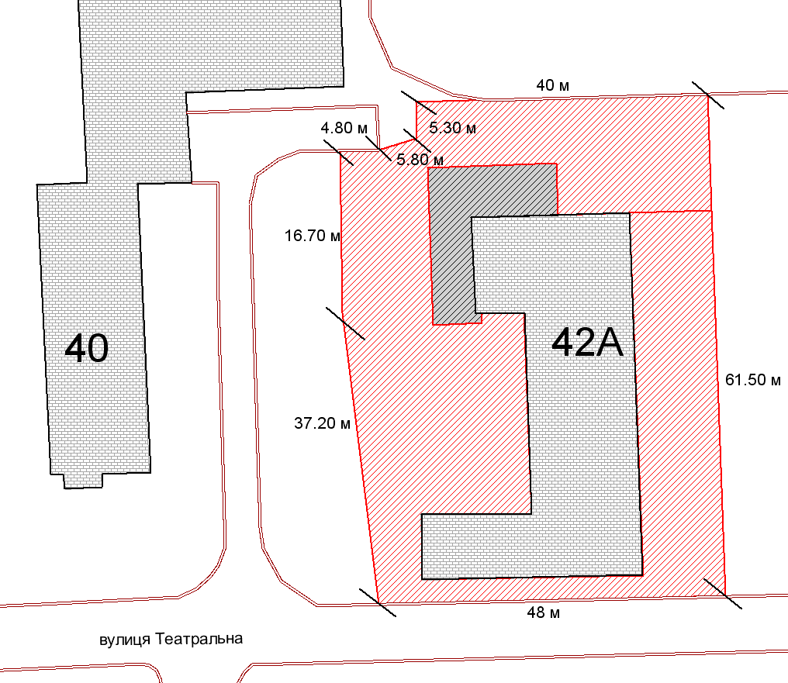
- прилегла територія, яка закріплюється за ОСББ «ПЕРШОТРАВНЕВА 42А»

Розробник: Оляновський О.А.

Юридичні адреси та реквізити Сторін

СТОРОНА 1: СТОРОНА 2:
Виконавчий комітет Кременчуцької ОБ’ЄДНАННЯ СПІВВЛАСНИКІВ БАГАТО-
міської ради Кременчуцького району КВАРТИРНОГО БУДИНКУ
Полтавської області, «ПЕРШОТРАВНЕВА 42А»
Пл. Перемоги, 2, м. Кременчук, 39600 вулиця Старшого лейтенанта Кагала, 42А,
Перший заступник міського голови м. Кременчук, Полтавська область, 39600
Пелипенко В.М. Голова правління ОСББ
Хомов С.Г.

______________/_______________/ ________________/_________________/

